
“四省八校”2020届高三第二次教学质量检测考试
数学(理科)
2019.11
注意事项：
1.答卷前，考生务必将自己的姓名、准考证号填写在答题卡上。
2.回答选择题时，选出每小题答案后，用铅笔把答题卡上对应题目的答案标号涂黑。如需改动，用橡皮擦干净后，再选涂其它答案标号。回答非选择题时，将答案写在答题卡上，写在本试卷上无效。
3.考试结束后，将本试卷和答题卡一并交回。
一、选择题：本题共12小题，每小题5分，共60分。在每小题给出的四个选项中，只有一个选项是符合题目要求的。
1.若全集U＝R，集合A＝(－∞，－1)∪(4，＋∞)，B＝{x||x|≤2}，则如图阴影部分所表示的集合为
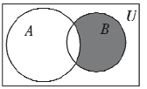
A.{x|－2≤x<4} B.{x|x≤2或x≥4} C.{x|－2≤x≤－1} D.{x|－1≤x≤2}
2.已知(1＋i)(1－ai)>0(i为虚数单位)，则实数a等于
A.－1 B.0 C.1 D.2
3.平面内到两定点A，B的距离之比等于常数λ(λ>0且λ≠1)的动点P的轨迹叫做阿波罗尼斯圆。已知A(0，0)，B(3，0)，|PA|＝|PB|，则点P的轨迹围成的平面图形的面积为
A.2π B.4π C. D.
4.，是单位向量，“(＋)²<2”是“，的夹角为钝角”的
A.充要条件 B.充分而不必要条件 C.必要而不充分条件 D.既不充分也不必要条件
5.设等差数列{a_{n}}的前n项和为S_{n}，已知S₁₁＝55，则a₆＝
A.6 B.5 C.4 D.3
6.已知，则
A.a>b>c B.a>c>b C.c>a>b D.b>c>a
7.已知，则sin2α＝
A.－ B.－ C. D.
8.已知＝(1，x)，＝(y，1)(x>0，y>0)。若//，则的最大值为
A. B.1 C. D.2
9.某三棱锥的三视图如图所示，则该三棱锥的外接球的表面积为
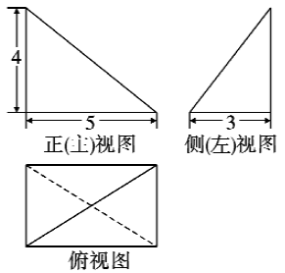
A.50π B.50π C.100π D.100π
10.某中学《同唱华夏情，共圆中国梦》文艺演出于2019年11月20日在学校演艺大厅开幕，开幕式文艺表演共由6个节目组成，若考虑整体效果，对节目演出顺序有如下要求：节目《文明之光》必须排在前三位，且节目《一带一路》、《命运与共》必须排在一起，则开幕式文艺表演演出顺序的编排方案共有
A.120种 B.156种 C.188种 D.240种
1l.已知双曲线的离心率为，A，B是双曲线上关于原点对称的两点，M是双曲线上异于A，B的动点，直线MA，MB的斜率分别为k₁，k₂，若k₁∈[1，2]，则k₂的取值范围为
A.[，] B.[，] C.[－，－] D.[－，－]
12.已知对任意x∈(0，1)恒成立，则实数a的取值范围为
A.(0，e＋1) B.(0，e＋1] C.(－∞，e＋1) D.(－∞，e＋1]
二、填空题：本题共4小题，每小题5分，共20分。
13.已知数列{a_{n}}是公比的等比数列，且a₃＝a₁·a₂，则a₁₀＝ 。
14.的展开式中含x³项的系数为 。
15.已知变量x，y满足约束条件，若－x＋y≥－m²＋4m恒成立，则实数m的取值范围为 。
16.对任意实数x，以[x]表示不超过x的最大整数，称它为x的整数部分，如[4.2]＝4，[－7.6]＝－8等。定义{x}＝x－[x]，称它为x的小数部分，如{3.1}＝0.1，{－7.6}＝0.4等。若直线kx＋y－k＝0与y＝{x}有四个不同的交点，则实数k的取值范围是 。
三、解答题：共70分。解答应写出文字说明、证明过程或演算步骤。
17.(12分)
在锐角△ABC中，内角A，B，C的对边分别为a，b，c，且。
(1)求角C的大小；
(2)若b＝1，求c的取值范围。
18.(12分)
如图，在四棱锥P－ABCD中，底面ABCD是菱形，点M在线段PC上，PD＝BD＝BC＝，N是线段PB的中点，且三棱锥M－BCD的体积是四棱锥P－ABCD的体积的。
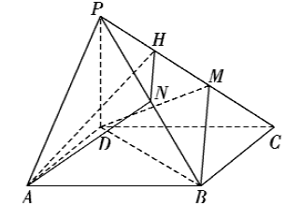
(1)若H是PM的中点，证明：平面ANH//平面BDM；
(2)若PD⊥平面ABCD，求二面角B－DM－C的正弦值。
19.(12分)
某烘焙店加工一个成本为60元的蛋糕，然后以每个120元的价格出售，如果当天卖不完，剩下的这种蛋糕作餐厨垃圾处理。
(1)若烘焙店一天加工16个这种蛋糕，求当天的利润y(单位：元)关于当天需求量n(单位：个，n∈N)的函数解析式；
(2)烘焙店记录了100天这种蛋糕的日需求量(单位：个)，整理得下表：
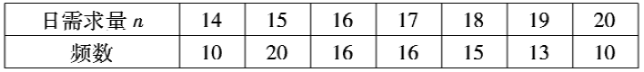
以100天记录的各需求量的频率作为各需求量发生的概率。
①若烘焙店一天加工16个这种蛋糕，X表示当天的利润(单位：元)，求X的分布列、数学期望及方差；
②若烘焙店一天加工16个或17个这种蛋糕，仅从获得利润大的角度考虑，你认为应加工16个还是17个？请说明理由。
20.(12分)
已知椭圆C：的左焦点为F(－1，0)，且点(1，)在椭圆C上。
(1)求椭圆C的方程；
(2)设过点F的直线l与C相交于A，B两点，直线m：x＝－2，过F作垂直于l的直线与直线m交于点T，求的最小值和此时l的方程。
21.(12分)
已知函数f(x)＝(2－x)e^{x}，g(x)＝a(x－1)²。
(1)求曲线y＝f(x)在点(0，f(0))处的切线方程；
(2)若函数f(x)和g(x)的图象有两个交点，它们的横坐标分别为x₁，x₂，求证：x₁＋x₂<2。
请考生在第22、23两题中任选一题作答，如果多做，则按所做的第一题记分。作答时用2B铅笔在答题卡把所选题目的题号涂黑。
22.(10分)选修4－4：坐标系与参数方程
在平面直角坐标系xOy中，已知直线l：(为参数)，曲线C₁：(θ为参数)。
(1)设l与C₁相交于A，B两点，求|AB|；
(2)若Q是曲线C₂：(α为参数)上的一个动点，设点P是曲线C₁上的一个动点，求|PQ|的最大值。
23.(10分)选修4－5：不等式选讲
已知x＋2y＋3z＝。
(1)求x²＋y²＋z²的最小值M；
(2)若a，b∈R＋，a＋b＝M，求证：。

